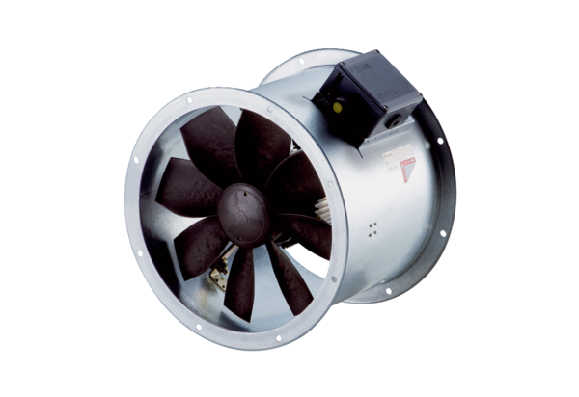Aksijalni cijevni ventilator DZR 30/6 B Ex tJedinica za pakiranje: 1 komAsortiman: C
Broj artikla: 0086.0723Proizvođač: MAICO

